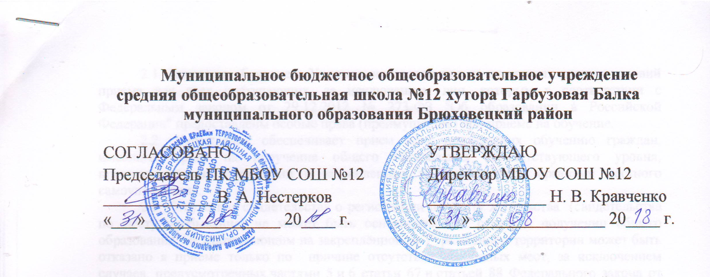

**ПОЛОЖЕНИЕ**

**о порядке привлечения и расходования**

**внебюджетных средств**

**1. Общие положения.**

1.1. Настоящее Положение порядке привлечения и расходования внебюджетных средств (далее Положение) разработано муниципальным бюджетным общеобразовательным учреждением средней общеобразовательной школой х. Гарбузовая Балка муниципального образования Брюховецкий район №12 (далее–образовательная организация) в соответствии со следующими нормативными правовыми актами:

[Конституцией Российской Федерации](http://pandia.ru/text/category/konstitutciya_rossijskoj_federatcii/),

Гражданским, Налоговым и Бюджетным кодексами Российской Федерации;

Федеральным законом от 29 декабря 2012 года № 273-ФЗ «Об образовании в Российской Федерации»;

Федеральным законом от 11 августа 1995 года № 135-ФЗ «О благотворительной деятельности и благотворительных организациях»;

Законом Российской Федерации от 7 февраля 1992 года № 2300-1 «О защите прав потребителей»;

Федеральнымзаконом от 12 января 1996 года № 7-ФЗ «О некоммерческих организациях»;

Постановление Правительства Российской Федерации от 15 августа 2013 года№ 706 «Об утверждении Правил оказания платных образовательных услуг»;

Уставом образовательной организации

1.2. Настоящее Положение регламентирует порядок привлечения внебюджетных средств, определяет источники поступления, порядок учета и расходования внебюджетных средств.

1.3. Привлечение образовательной организацией дополнительных средств, не влечет за собой снижение нормативов и (или) абсолютных размеров её финансирования за счет средств бюджета.

1.4. Данное Положение является локальным актом образовательной организации, согласовывается с первичной профсоюзной организацией школы и утверждается директором учреждения.

1.5. Настоящее Положение разработано с целью:

упорядочения ведения финансово-хозяйственной деятельности с привлечением внебюджетных средств;

правовой защиты участников образовательного процесса в образовательной организации;

создания дополнительных условий для развития образовательной организации, в том числе совершенствования материально - технической базы, обеспечивающей образовательный процесс, обеспечения охраны, жизни и здоровья обучающихся и воспитанников.

1.7. Задачами создания, пополнения и использования внебюджетных средств являются:

создание дополнительных условий для организации досуга и отдыха обучающихся;

обновление и пополнение материально - технической базы образовательной организации;

внедрение инновационных программ;

повышение квалификации работников образовательной организации;

обеспечение мер противопожарной безопасности, санитарно-эпидемиологического благополучия, безопасных условий жизнедеятельности образовательной организации;

другие аналогичные цели.

1.8. Привлечение внебюджетных средств, является правомобразовательной организации, а не ее обязанностью.

**2. Основные понятия.**

2.1. Законные представители - родители, усыновители, опекуны, попечители обучающихся и воспитанников.

2.2. Органами самоуправления образовательной организации являются:(перечислить органы самоуправления)Управляющий Совет, Наблюдательный Совет (далее – органы самоуправления). Деятельность органов самоуправления регламентируется Уставом школы (детского сада)и соответствующими локальными актами.

2.3. Целевые взносы - добровольная передача юридическими или физическими лицами (в том числе законными представителями) денежных средств, которые должны быть использованы по объявленному (целевому) назначению.

2.4. Платные дополнительные образовательные услуги – предоставление образовательных услуг по договорам об оказании платных дополнительных образовательных услуг сверх основной образовательной программы, гарантированной государственным стандартом.

2.5. Доходы от аренды – передача имущества, закрепленного за образовательной организацией на праве оперативного управления, во владение и (или) пользование третьим лицам (арендатору) на определенный срок и за плату с учетом мнения собственника имущества.

2.6. Добровольное пожертвование - дарение вещи (включая деньги, ценные бумаги) или права в общеполезных целях.

2.7. Жертвователь – юридическое или физическое лицо (в том числе законные представители), осуществляющее добровольное пожертвование.

2.8. Благотворительная деятельность - добровольная деятельность граждан и юридических лиц по бескорыстной передаче образовательной организации имущества, в том числе денежных средств, бескорыстному выполнению работ, предоставлению услуг, оказанию иной поддержки.

**3. Порядок образования внебюджетных средств.**

3.1. Внебюджетный фонд развития образовательной организации формируется за счет внебюджетных средств, поступающих на лицевой внебюджетный счет:

добровольных пожертвований от физических и юридических лиц;

оказания платных дополнительных образовательных услуг;

доходов от аренды;

плата родителей (законных представителей) за питание обучающихся;

плата родителей (законных представителей) за присмотр и уход за воспитанниками в образовательной организации;

спонсорской и благотворительной помощи и иных поступлений, не запрещенных законодательством РФ.

3.2. Размеры внебюджетных средств, поступающие за счет оказания платных дополнительных образовательных услуг, определяются в сметах расходов по каждой конкретной платной образовательной услуге (в соответствии с постановлением Правительства РФ «Об утверждении Правил оказания платных образовательных услуг» от 15.08.2013г. № 706).

3.3. Добровольные благотворительные пожертвования от физических и юридических лиц поступают исключительно на добровольной основе и размерами не ограничиваются.

3.4. Доход образовательной организации составляют все поступившие средства, полученные от приносящей доход деятельности, за исключением средств, полученных от оказания платных образовательных услуг, после уплаты всех предусмотренных законодательством РФ налогов, сборов и иных обязательных платежей.

3.5.Органы самоуправления образовательной организации вправе обратиться к физическим или юридическим лицам с просьбой об оказании помощи с указанием цели привлечения добровольных пожертвований.

**4. Порядок расходования внебюджетных средств.**

4.1. Все внебюджетные средства поступают на расчётный счёт образовательной организации (реквизиты размещены на сайте и на доске объявлений образовательной организации).

4.2. Любое лицо (физическое или юридическое) вправе оказать благотворительные пожертвования, указав в квитанции назначение платежа «пожертвование», либо указав целевое назначение (например: «пожертвование на ремонт кабинета №Х», «пожертвование на приобретение мебели в столовую» и т.п.).

4.3. При целевом назначении благотворительных пожертвований они расходуются на указанные вносителем нужды.

В случае если вноситель не указал целевое использование своих средств, то распределение привлечённых внебюджетных средств осуществляет руководитель образовательной организации с учётом текущей потребности учреждения.

4.4.Расходование внебюджетных средств производится на основе плана финансово – хозяйственной деятельности (ПФХД), согласно смете расходов из фактически поступивших средств на текущий финансовый год. Смета доходов и расходов внебюджетного фонда утверждается руководителем образовательной организации.

4.5. Внебюджетные средства используются образовательной организацией в соответствии с уставными целями.

4.6. Внебюджетные средства используются на материально-техническое, социальное и учебно-методическое развитие образовательной организации, в том числе на:

- начисление и выплату оплаты труда работников образовательной организации, занятых в процессе оказания платных образовательных услуг;

- выплаты по договорам возмездного оказания услуг;

-реализацию программы развития образовательной организации;

- оплата услуг по организации питания обучающихся в образовательной организации;

- приобретение приборов, мебели, учебно-методической литературы, оборудования, материалов для учебных и общеобразовательных целей;

- приобретения предметов и материалов хозяйственного пользования и канцтоваров;

- медикаменты и медицинское оборудование;

- программное обеспечение;

-создание интерьеров,эстетическое оформление образовательной организации;

- приобретение и ремонт оборудования;

- приобретение основных средств для бесперебойного функционирования административно - хозяйственного персонала;

- приобретение художественной, учебной и учебно-методической литературы для школьной библиотеки;

- издание методической литературы, сборников художественного творчества школьников, журналов, альбомов и т.д.;

- изготовление полиграфической продукции;

- подписку художественно-публицистической и научно-методической периодической литературы;

- организацию досуга и отдыха детей, поощрения обучающихся за учебные достижения;

- услуги связи, интернет;

- услуги по охране образовательной организации и комплексной безопасности в рамках антитеррористической защищенности образовательной организации;

-содержание и обслуживание множительной техники;

- организацию различных мероприятий по вопросам образования: участие педагогических и административных работников в курсах, конференциях, семинарах и т.д. по вопросам повышения квалификации педагогических кадров и совершенствованию образовательного процесса;

- оплату за разработку и оформление технической документации, юридических документов, нотариальных услуг в интересах школы;

- медицинский осмотр работников школы;

- аттестация рабочих мест в образовательной организации;

- уплата установленных законодательством РФ налогов, сборов и иных обязательных платежей;

- уплата штрафов, пени юридического лица;

- коммунальные платежи (освещение, отопление, водоснабжение, электроснабжение, установка и замена счетчиков, противопожарные мероприятия, мероприятия по выходу из аварийных ситуаций и прочее);

- услуги лабораторных исследований в рамках соблюдения СанПиН;

- иные цели.

4.7. На принятие пожертвования, образовательной организациине требуется чьего - либо разрешения или согласования.

4.8. Неиспользованные в отчётном году средства переходят на следующий год, изъятию не подлежат и расходуются на цели, предусмотренные настоящим Положением.

4.9. Учреждение распоряжается своими средствами внебюджетного фонда самостоятельно в соответствии с законодательством Российской Федерации и настоящим Положением.

**5. Контроль.**

5.1. Контроль в образовательнойорганизации за использованием внебюджетных средств осуществляет первичная профсоюзная организация и родительский комитет школы.

Первичная профсоюзная организация и родительский комитет школы имеют право требовать отчет о расходовании внебюджетных средств от администрации школы.

Ежегодно,отчет о расходовании внебюджетных средств, предоставляется директором образовательной организации перед всеми участниками образовательного процесса в публичном отчете.

5.2. Внешний контроль по формированию и использованию внебюджетного фонда осуществляют в пределах своей компетенции государственные и муниципальные органы, на которые возложена обязанность по проверке деятельности школы в данном направлении.

**6. Заключительные положения.**

6.1. Передача пожертвования в виде имущества, оборудования физическими лицами осуществляется на основании договора, неотъемлемой частью которого является акт приёма передачи. Стоимость передаваемого имущества, вещи или имущественных прав определяется сторонами договора.

6.2. Запрещается отказывать гражданам в приеме детей в образовательную организацию или исключать из неё из-за невозможности или нежелания законных представителей осуществлять добровольные пожертвования либо выступать потребителем платных дополнительных образовательных услуг.

6.2. Руководитель образовательной организации несет персональную ответственность за соблюдением порядка привлечения и использования внебюджетных средств.

6.3. Образовательная организация вносить изменения и дополнения в настоящее Положение по мере необходимости.

6.4. Настоящее Положение действует бессрочно, до замены новым.